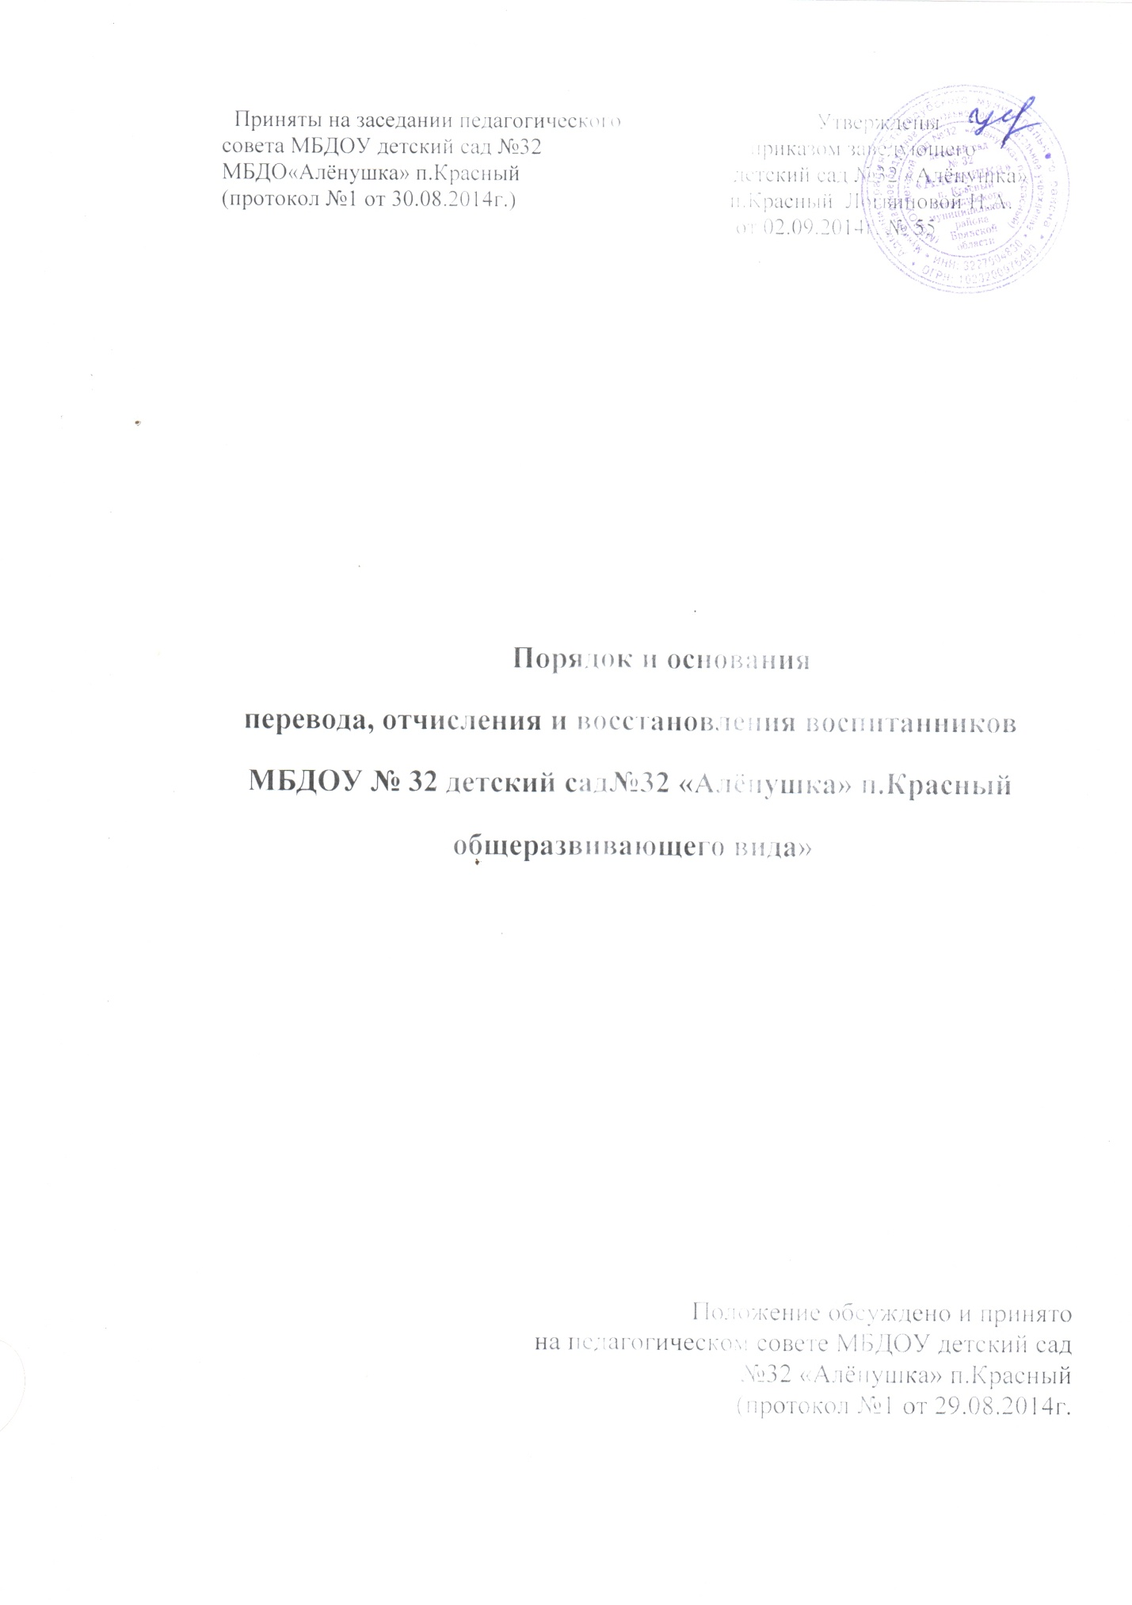

Общие положения
1.1. Настоящее Положение разработано в соответствии с 273 Федеральным Законом «Об образовании в Российской Федерации», иными федеральными законами и подзаконными актам, Уставом МБДОУ №32 «Алёнушка» п.Красный общеразвивающего вида»
1.2. Данный документ регулирует порядок и основания перевода, отчисления и восстановления воспитанников муниципального бюджетного дошкольного образовательного учреждения детский сад№32«Алёнушка» п.Красный общеразвивающего вида с приоритетным осуществлением деятельности
«Здоровье сбережение, формирование здорового образа жизни у воспитанников и обеспечение безопасного пребывания в ДОУ »
2. Порядок и основания для перевода воспитанников
2.1. Перевод воспитанника в другое образовательное учреждение может быть:
- по заявлению родителей (законных представителей) воспитанника, в том числе в случае перевода воспитанника для продолжения освоения программы в другую организацию, осуществляющую образовательную деятельность;
- по обстоятельствам, не зависящим от воли родителей (законных представителей) воспитанника и МБДОУ осуществляющего образовательную деятельность, в том числе в случаях ликвидации организации, осуществляющей образовательную деятельность, аннулирования лицензии на осуществление образовательной деятельности;
- на основании медицинского заключения о состоянии здоровья ребенка, препятствующего его дальнейшему пребыванию в МБДОУ;
- на основании заключения психолого – медико - педагогической комиссии о переводе воспитанника в МБДОУ общеразвивающего вида в связи с завершением прохождения им коррекционных или лечебных программ и снятия диагноза по отклонениям в развитии.
2.2. Основанием для перевода является распорядительный акт (приказ) МБДОУ, осуществляющей образовательную деятельность, о переводе воспитанника.

3.Порядок отчисления
3.1. Основанием для отчисления воспитанника является распорядительный акт (приказ) МБДОУ, осуществляющей образовательную деятельность, об отчислении. Права и обязанности участников образовательного процесса, предусмотренные законодательством об образовании и локальными нормативными актами МБДОУ, прекращаются с даты отчисления воспитанника.
3.2. Отчисление воспитанника из дошкольных групп может производиться в следующих случаях:
- в связи с достижением воспитанника возраста для поступления в первый класс общеобразовательной организации.
- по заявлению родителей (законных представителей) в случае перевода воспитанника для продолжения освоения программы в другую организацию, осуществляющую образовательную деятельность;
- по обстоятельствам, не зависящим от воли родителей (законных представителей) воспитанника и МБДОУ осуществляющего образовательную деятельность, в том числе в случаях ликвидации организации, осуществляющей образовательную деятельность, аннулирования лицензии на осуществление образовательной деятельности.
4.Порядок восстановления в МБДОУ детский сад№32 «Алёнушка» общеразвивающего вида»
4.1. Воспитанник, отчисленный из МБДОУ по инициативе родителей (законных представителей) до завершения освоения образовательной программы, имеет право на восстановление, по заявлению родителей (законных представителей) при наличии в учреждении свободных мест.
4.2. Основанием для восстановления воспитанника является распорядительный акт (приказ) МБДОУ, осуществляющей образовательную деятельность, о восстановлении.
4.3. Права и обязанности участников образовательного процесса, предусмотренные, законодательством об образовании и локальными актами МБДОУ возникают с даты восстановлении воспитанника в МБДОУ.

